**Design Thinking**

Basicamente o design thinking ajuda no planejamento de ideias, é com ele que podemos fazer algumas coisas para melhor comprometimento, uma delas, em resumo, trás a idéia de como funciona:

1º Entender o problema proposto

2º Gerar ideias/soluções

3º Desenvolver

É importante ter times interdisciplinares para que haja uma elaboração de tudo isso, então podemos verificar e organizar as ideias com mais eficácia.

**Mapa de empatia**

Através do mapa de empatia, ao analisar o usuário, podemos classificar suas respostas de várias formas, dependendo da resposta podemos colocar o que a pessoas pensa sobre um assunto e o que a pessoa sente por ela, já também pode ser posto as respostas sobre o que a pessoa ouve, por exemplo, pode ser colocado as informações de coisas que são ouvidas a um determinado assunto, semelhante a isso, pode ser colocado também as informações sobre o que vê sobre determinado assunto e por fim, também colocar sobre o que fala e o que faz.

Essas 4 opções são colocadas na hora em que conversa com o cliente/usuário, mas tem outros 2 aspectos que devem ser considerados, um deles, é a pergunta sobre as dores sobre aquele determinado assunto, e outra são as necessidades sobre aquele determinado assunto, fazendo essas perguntas podemos mapear com cuidado as opções e respostas ditas por este e analisar melhor para assim então chegar a uma resposta.

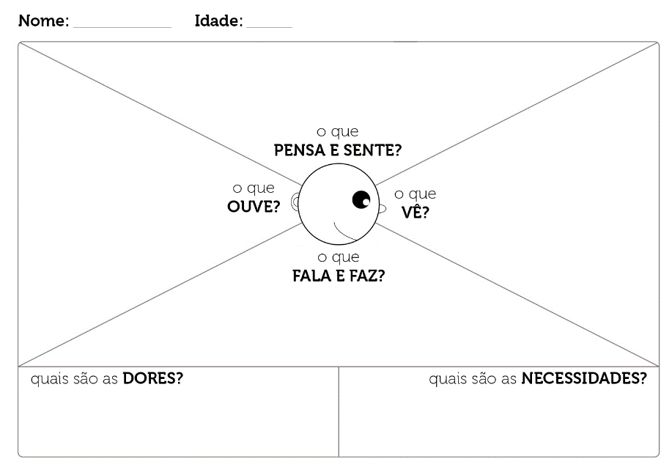

**Definição**

Com a definição, podemos convergir, definir a persona, criar perspectivas e contextos sobre aquilo a ser realizado.

**Ideação**

Tendo já a definição, podemos colocar em prática a ideação, ou seja, lançar as ideias com base no que foi acolhido de informações e depois, escolher a melhor solução.

**Prototipação**

Contém a:

- Divergência;

- Esboço de possibilidades;

- Desenvolvimento de protótipos.

Com isso, podemos começar melhor o desenvolvimento com as ideias fornecidas e assim lançar os primeiros passos, ajudando no desenvolvimento, lembre-se que no mínimo para ser um protótipo, deve ter o que já foi pedido de importância ao usuário.

**Teste**

Entra a conversão que coloca em seu patamar o que deve ser feito nele, depois entra o teste do protótipo, se contém erros, vale a pena corrigi-los e por último, entra a refinação.